

PROCEDIMIENTO PARA LA EXTRACCION Y ALMACENAMIENTO DE NUCLEO

MX-PR-OPP-26 REV-1 MARZO 07 DEL 2024

OBJETIVO

Establecer, implementar y mantener el adecuado procedimiento para la actividad de extracción y almacenamiento de núcleo, teniendo en cuenta las medidas de seguridad y promover el trabajo seguro, eliminando los factores de riesgo que ponen en peligro la salud y seguridad en el trabajo.

ALCANCE

Este procedimiento debe ser de conocimiento y aplicación de todos los supervisores, perforistas y auxiliares de Kluane Services, que realicen esta tarea.

RESPONSABLES

Gerente de operaciones: Garantizar que se provean los medios necesarios para el cumplimiento de las actividades descritas en el presente procedimiento.

Coordinador HSE: Es responsable de:
- Asesorar en la identificación de peligros, evaluación de riesgos y medidas de control para el buen entendimiento de los contenidos en este documento.
- Apoyar a la supervisión respectiva solicitante.
- Controlar que se cumplan las exigencias indicadas en el presente procedimiento.

Supervisor y prevencionistas HSE: Es responsable de verificar el cumplimiento de las acciones descritas en este documento.

Perforista: Es responsable de:

- Instruir a todas las personas involucradas en el procedimiento de extracción de núcleo. Debe facilitar los recursos humanos y materiales para garantizar un trabajo seguro y eficiente.
- Elaborar el ATS (Análisis de trabajo seguro), para el desarrollo de la actividad.
- Realizar mejoras al procedimiento de acuerdo con necesidades de terreno.

Auxiliares: Realizarán la actividad de extracción de núcleo, previa charla de 5 minutos y elaboración de inspección de plataforma, siendo responsables de realizar en forma correcta la tarea encomendada utilizando eficientemente los recursos facilitados.

Cualquier anomalía en el recurso, material o condición Subestándar que sea detectada se comunicará de forma inmediata al supervisor de operaciones, quien tendrá que tomar las medidas correctivas que el caso demande.

DEFINICIONES

AST: Proceso de evaluación y control de riesgos operacionales, cuyo propósito es permitir a todos los trabajadores, identificar y controlar los riesgos que se presentan ANTES, DURANTE y DESPUES de cada tarea en el quehacer diario, basado en 5 pasos: Parar, Pensar, Identificar, Planificar y Proceder.

El análisis de trabajo seguro es una actividad que se debe realizar el perforista en conjunto con sus ayudantes cada vez que se va a inicia turno, para visualizar cuales son los peligros involucrados en la misma.

Inspección de plataforma: Proceso de evaluación de riesgos de equipos, herramienta y plataforma de perforación, cuyo propósito es permitir a todos los trabajadores, identificar y validar el buen estado de las herramientas, accesorios y equipos dentro de plataforma, antes y al finalizar la jornada de labores. La inspección de plataforma es una actividad que se debe realizar en grupo, de manera diaria y antes de inicio de labores, con la intención de garantizar el buen estado de los equipos.

Observación de trabajo seguro: Proceso de evaluación y monitoreo, el cual permite que el prevencionista de seguridad constate que el AST e IP (inspección de plataforma) se estén llevando a cabo en los términos de este escrito.
La observación de trabajo seguro se estará llevando a cabo por el prevencionista HSE en proyecto con el objetivo de que se valide y cerciore que las medidas de seguridad son claras y son del conocimiento de todo el personal operativo.

Charla de 5 minutos: Charla sobre temas de seguridad básicos y relacionados a las actividades propias de la operación.

E.P.P: Es el “Equipo de Protección Personal” que debe tener cada uno de los miembros del personal involucrados en el proceso, y que debe ser el adecuado para el tipo de tarea que va a realizar. Por ejemplo: casco, gafas de seguridad, protectores auditivos, overol, guantes, botas de seguridad.

DESARROLLO

PROCEDIMIENTO PARA LA EXTRACCION DE MUESTRA DEL TUBO INTERIOR (5 Y 10’)

- Una vez que el tubo interior lleno está en el caballete se procede a desacoplar la cabeza del tubo interior (latch head assembly) usando las llaves Parmelee o llaves para tubo interior que son especiales para este propósito.

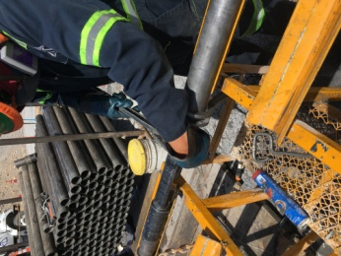

- Se colocan las cadenas sujetadoras del tubo interior y una llave se coloca en la rosca hembra que une el capuchón (tube cap), la otra se pone directo en el tubo y se afloja la cabeza.

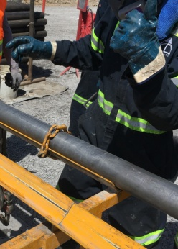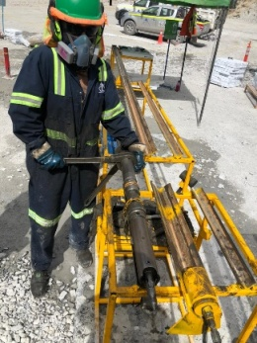
- Con las llaves Parmelee se procede a quitar la zapata (core lifter case). Una llave se coloca en la zapata, la otra directo en el tubo interior y se afloja para ser retirada con el fragmento de núcleo en su interior.

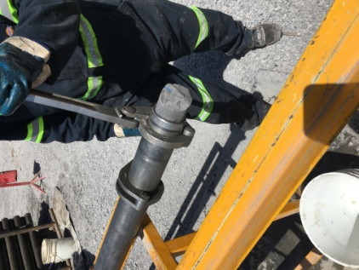

- Se retiran las cadenas sujetadoras de tubo interior y entre los dos auxiliares rotaran el tubo con ayuda de los imanes (mag-grip) 180° sobre el punto medio para que el extremo donde se encontraba la zapata quede en el extractor de muestra (pumpo ut tool).

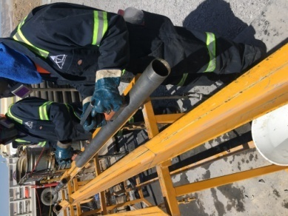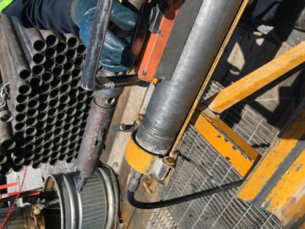

- Se enroscará el tubo usando las llaves parmelee al extractor de muestra el cual debe estar asegurado con un antilatigo (wipe check), después el perforista abrirá gradualmente la presión del agua prestando en todo momento atención a la tarea, para que la muestra salga del tubo interior. Si se dificulta la salida de la muestra, es recomendable golpear el cuerpo del tubo interior con un marro de goma para facilitar su expulsión considerando siempre colocar cubetas debajo de la canaleta para recuperar agua y disminuir su consumo.

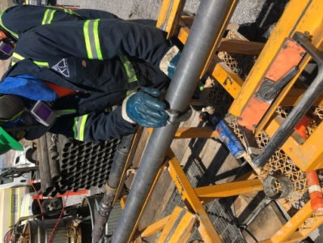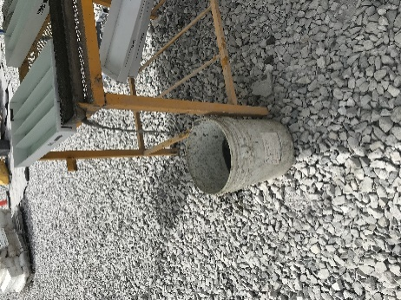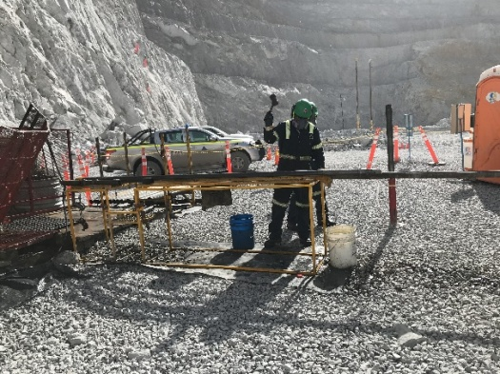

Nota: si la muestra comienza a empalmarse (dependiendo de las características de la muestra ya sea fractura, arcilla, etc.) el perforista detendrá la presión del agua y permitirá que los auxiliares recorran el núcleo para evitar que este se caiga de la canaleta.

En ningún momento los ayudantes tendrán que estar cerca del extremo hacia donde se dirige la presión del agua sin la previa autorización del perforista.

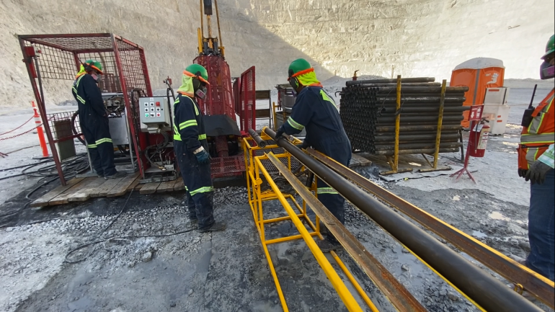

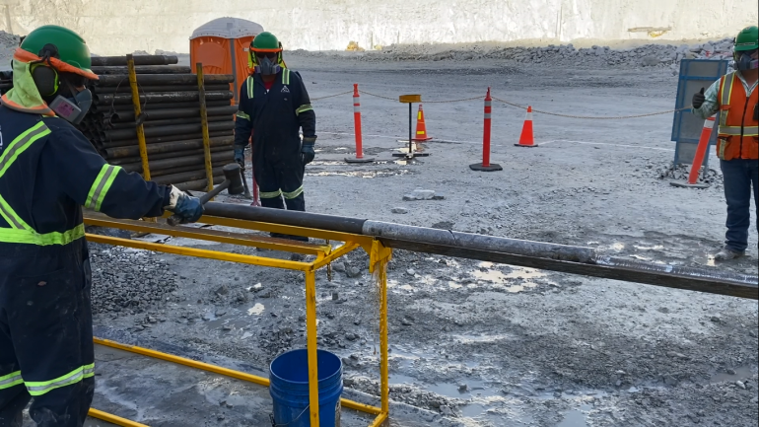

- Una vez la muestra se extrae completamente del tubo interior, un auxiliar coloca la zapata con el fragmento de núcleo en un tubo interior de 5 pies y lo llevará al dispositivo para extraer la muestra de la zapata. El auxiliar introducirá la punta del tubo interior con la zapata en el dispositivo, levantara el tubo ligeramente y dejará caer para que el fragmento de muestra salga de la zapata.
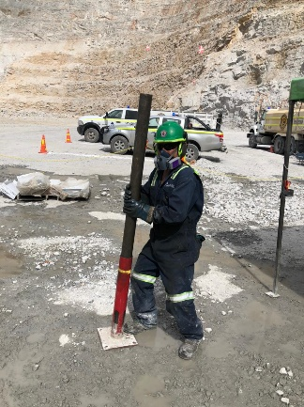

- Ya con el tubo interior vacío, se lava, se chequea la zapata (Corelifter case) y el resorte (Corelifterspring) para garantizar que se encuentren en buenas condiciones para la siguiente corrida.

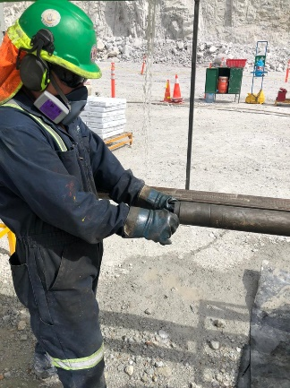

- Los auxiliares procederán a acoplar la cabeza al tubo interior usando las llaves Parmelee y engrasarán la cabeza a través de los niples con una pistola engrasadora, con esto se evita el desgaste prematuro de los baleros o balineras internas de la cabeza.

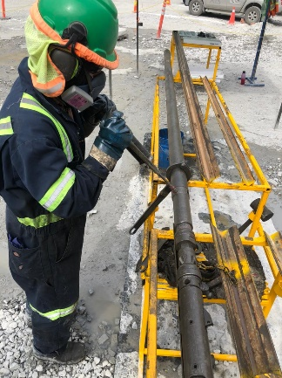

- Se le bota la bola de acero con un punzón y quedará listo el tubo interior con la cabeza para la siguiente corrida.

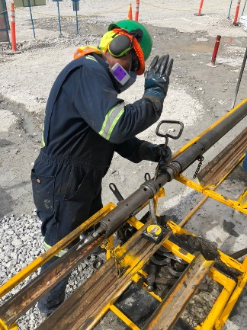

- La muestra deberá ser acomodada en cajas especiales para núcleo, la cual deberá ir señalizada con la profundidad, recuperación de la zona. También deberá ir limpia y libre de contaminantes.

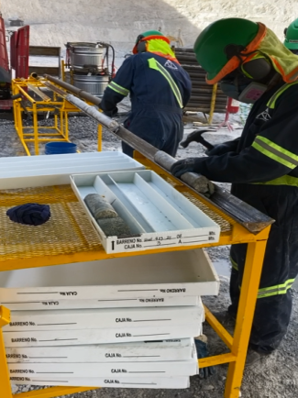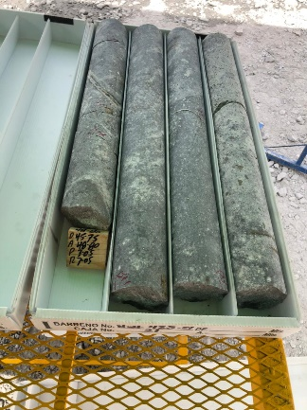
- Es importante recalcar que la manipulación del núcleo (Core) debe ser siempre de la manera más limpia; se usaran guantes exclusivos para esta actividad y la canaleta de expulsión será lavada entre cada corrida para evitar la contaminación del núcleo.
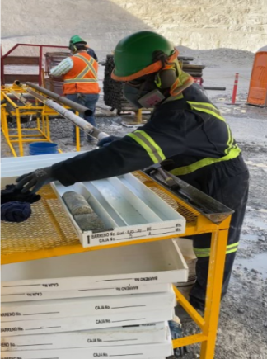
- Una vez acomodada la muestra en la caja, se coloca la tapa en la cual se indica el nombre del barreno, la zona de perforación y el número de caja.
- Se coloca un cordón de fibra flexible (Rafia) en la caja para evitar se abra durante su trayecto a geología.
- Una vez finalizada esta acción se coloca la caja en el estante de almacén temporal fuera del taladro, para al finalizar el turno se trasladen al área de geología.

Riesgos asociados

- Liberación descontrolada de energía.
- Golpeado por o contra.
- Heridas abiertas.
- Fracturas.
- Proyección de partículas.
- Lesiones en espalda

Medidas de control

- Elaboración de AST, IP, OTS, inspección de plataforma y charla de 5 minutos.
- Correcto uso de E.P.P. (casco, gafas, protección auditiva, overol, respirador, botas de seguridad y guantes).
- EL EXPULSADOR (Pump out tool) está diseñado para extraer el núcleo en la perforación en todo momento.
- Ya que el EXPULSADOR utiliza presión de agua para expulsar la muestra, es necesario considerar los siguientes elementos para el uso seguro del mismo:
- Los hilos de la rosca del tubo interior deben estar en muy buen estado.
- Los hilos de la rosca del expulsador deben estar en buen estado.
- Utilizar la presión de agua de manera gradual.
- El perforista debe estar en constante comunicación con el auxiliar para la obtención segura de la muestra.
- Por ninguna circunstancia el auxiliar y/o perforista se pondrá en línea directa con la salida de la muestra (Línea de fuego) o de algún extremo del tubo, ya que las roscas pueden ceder y causar un incidente.
- El perforista una vez detectando que el tubo interior este en el fondo (Corebarel), tendrá que despichar o quitar la presión de agua sobre la columna de agua de la línea para iniciar la expulsión del núcleo con el indicador en cero, para no exceder la presión máxima y asegurar el inicio de la maniobra sin presión existente.

DOCUMENTOS DE REFERENCIA

- Inspección de plataforma en perforación.
- Inspección de tubo interior y pescante.
- Análisis de trabajo seguro-ATS

CONTROL AMBIENTAL
- Puntos ecológicos para la generación de residuos peligrosos por derrame de sustancias químicas.
- Uso de line y/o hule protector debajo de la plataforma y bandejas de almacenamiento.
- Uso de kit de control de derrames.
- Uso de cubetas para recolectar el agua usada para expulsar.

CONTROL DE CAMBIOS

Descripción del cambio | Responsable De Aprobación del Cambio | A Quien se le entrega el documento | Fecha Modificación | Rev.
- Documento original | Mario Germán García Piedra | Líderes de proceso | 07/03/2021 | 0
- Se agregan los controles ambientales y se cambia logo corporativo | José Juan Dominguez Sarmiento | Lideres de proceso | 07/03/2024 | 1

